บทที่ 5
ผลการทดลอง
  - การทดสอบใช้งาน XML-Relational Mapping
เพื่อทำสอบการทำงานของ Data Exchanger ผู้ทำโครงงานได้ทดลองสร้าง database ซึ่งจำลองการทำงานจริง และทดลองใช้ Data Exchanger ในการ select และ update database ผ่าน XML

  - Sample ER Diagram
ในการทดสอบใช้งานผู้พัฒนาได้ทดลองสร้าง database ทดสอบ 2 ตัวคือ “supply” และ “ubc” โดยมี schema ดังนี้

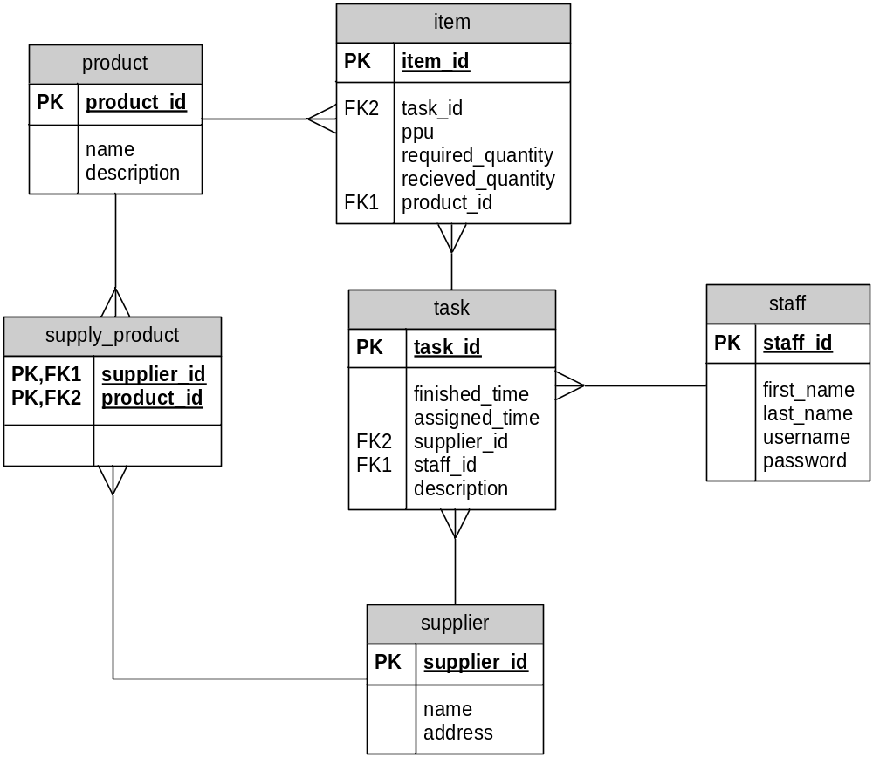

รูปที่ 5-1 ER Diagram ของ Supply Database

Database supply เก็บข้อมูลการรับของของ mega store แห่งหนึ่ง โดยในแต่ละวัน supervisor จะมอบหมายงานให้รถรับส่งของแต่ละคันไปรับของจาก supplier หลายรายและนำของที่รับมากลับมายังโกดังเก็บของรวมเพื่อกระจายสินค้าออกไปยังสาขาต่างๆ ต่อไป โดยพนักงานขับรถจะต้องระบุจำนวนของที่รับมาจริงจาก supplier แต่ละราย และลงเวลาในการปฏิบัติงานเสร็จในแต่ละ supplier

Table staff : เป็น Table ที่เก็บรายละเอียดของพนักงานรับของ
Column | คำอธิบาย
staff_id | primary key ของ staff
first_name | ชื่อของพนักงาน
last_name | นามสกุลของพนักงาน
username | username ที่ใช้ในการ log-in
password | password ที่ใช้ในการ log-in

Table task : เป็น Table ที่เก็บรายละเอียดของงานที่พนักงานต้องทำในแต่ละวัน
Column | คำอธิบาย
task_id | primary key ของ task
assigned_time | เวลาที่มอบหมายงานให้ลงเวลาโดยผู้มอบหมายงาน
finished_time | เวลาที่ทำงานเสร็จจะลงเวลาโดยผู้ปฏิบัติงาน
supplier_id | foreign key ของ supplier ที่จะไปรับสิ้นค้า
staff_id | foreign key ของ staff ที่มอบหมายงานให้
description | คำอธิบายงานใส่โดยผู้มอบหมายงาน

Table item : เป็น Table ที่เก็บรายละเอียดของสินค้าที่ต้องไปรับมาจากแต่ละ Supplier
Column | คำอธิบาย
item_id | primary key ของ item
task_id | foreign key ของ task
ppu | Price per unit ราคาต่อหน่วยของสินค้า
required_quantity | จำนวนของสินค้าที่ต้องการ
receive_quantity | จำนวนของสินค้าที่รับมาจริง
product_id | foreign key ของ product

Table product : เป็น Table ที่เก็บรายละเอียดของสินค้า
Column | คำอธิบาย
product_id | primary key ของ product
name | ชี่อของผลิตภัณฑ์
description | คำอธิบายของผลิตภัณฑ์

Table supplier : เป็น Table ที่เก็บรายละเอียดของ Supplier
Column | คำอธิบาย
supplier_id | primary key ของ supplier
name | ชื่อของ supplier
address | ที่อยู่ของ supplier

Table supply_product : เป็น Intermediate Table ระหว่าง
Column | คำอธิบาย
supplier_id | foreign key ของ supplier
product_id | foreign key ของ product

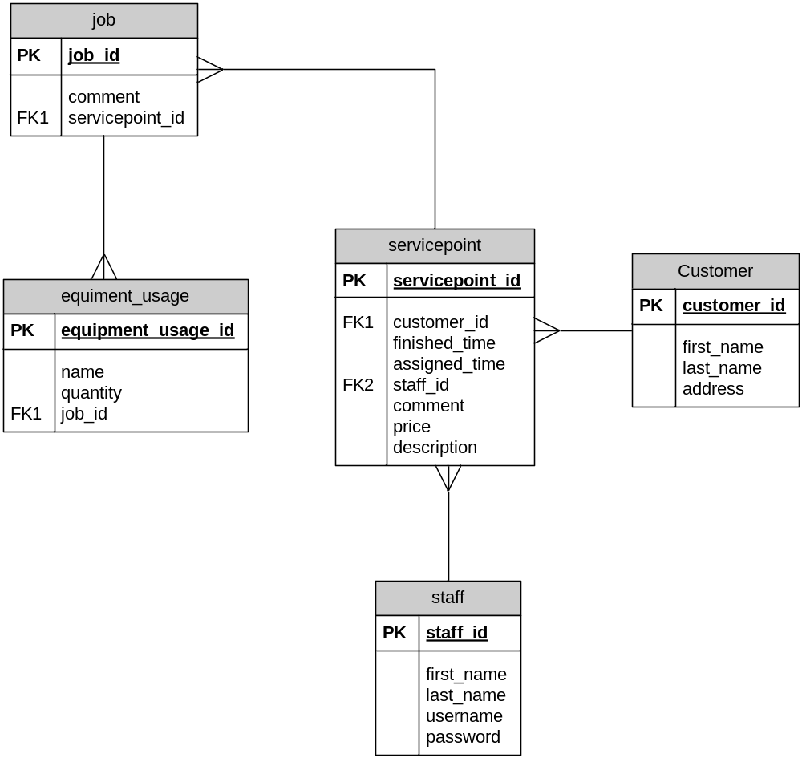

รูปที่ 5-2 ER Diagram ของ UBC Service Database

Database ubc เก็บข้อมูลการให้บริการของช่างในระบบ Cable TV รายหนึ่ง โดยในแต่ละวัน supervisor จะจัดสรรงานของลูกค้าแต่ละรายให้รถให้บริการแต่ละคัน โดยในแต่ละจุดที่ไปให้บริการพนักงานจะต้องระบุงานแต่ละอย่างที่ได้ทำและอุปกรณ์ที่ใช้ในแต่ละงานรวมทั้งต้องประเมินราคาของการให้บริการทั้งหมดและเวลาที่ให้บริการเสร็จสมบูรณ์ในแต่ละจุดที่ไปให้บริการบันทึกลง PDA ด้วย

Table staff : เป็น Table ที่เก็บรายละเอียดของพนักงานให้บริการ
Column | คำอธิบาย
staff_id | primary key ของ staff
first_name | ชื่อของพนักงาน
last_name | นามสกุลของพนักงาน
username | username ที่ใช้ในการ log-in
password | password ที่ใช้ในการ log-in

Table servicepoint : เป็น Table ที่เก็บรายละเอียดของจุดที่พนักงานจะต้องไปให้บริการ
Column | คำอธิบาย
servicepoint_id | primary key ของ service point
assigned_time | เวลาที่มอบหมายงานให้ ลงเวลาโดยผู้มอบหมายงาน
finished_time | เวลาที่ทำงานเสร็จจะลงเวลาโดยผู้ปฏิบัติงาน
customer_id | foreign key ของ customer ที่จะไปให้บริการ
staff_id | foreign key ของ staff ที่มอบหมายงานให้
description | คำอธิบายงานใส่โดยผู้มอบหมายงาน
price | ราคาของการให้บริการทั้งหมดประเมินโดยพนักงานให้บริการ
comment | comment ซึ่งใส่โดยพนักงานให้บริการ

Table job : เป็น Table ที่เก็บรายละเอียดของงานแต่ละอย่างที่พนักงานให้บริการทำในแต่ละจุดที่ไปให้บริการ
Column | คำอธิบาย
job_id | primary key ของ job
description | คำอธิบายงานใส่โดยพนักงานให้บริการ
servicepoint_id | foreign key ของ service point

5.3XML Relational-Mapping Configuration File
เมื่อสร้าง database ขึ้นมาทดลองใช้งานแล้ว จากนั้นเป็นการสร้าง XML-relational mapping configuration file สำหรับทั้ง 2 database

<?xml version="1.0" encoding="UTF-8"?>
<model name="supply" desc="Supply Model" dbAdaptor="mysql" host="localhost" database="supply" user="root" password="CL2a7537">
<entity name="Staff" tableName="staff">
<id columnName="staff_id"/>
<property name="firstName" columnName="first_name" type="String"/>
<property name="lastName" columnName="last_name" type="String"/>
<property name="username" columnName="username" type="String"/>
<property name="password" columnName="password" type="String"/>
<one-to-many name="tasks" refEntity="Task" joinColumn="staff_id"/>
</entity>
<entity name="Task" tableName="task">
<id columnName="task_id"/>
<property name="assignedTime" columnName="assigned_time" type="DateTime"/>
<property name="finishedTime" columnName="finished_time" type="DateTime"/>
<property name="description" columnName="description" type="String"/>
<foreignkey name="staff" refEntity="Staff" columnName="staff_id"/>
<foreignkey name="supplier" refEntity="Supplier" columnName="supplier_id"/>
<one-to-many name="items" refEntity="Item" joinColumn="task_id"/>
</entity>
<entity name="Item" tableName="item">
<id columnName="item_id"/>
<property name="requiredQuantity" columnName="required_quantity" type="Integer"/>
<property name="receivedQuantity" columnName="received_quantity" type="Integer"/>
<property name="ppu" columnName="ppu" type="Float"/>
<foreignkey name="task" refEntity="Task" columnName="task_id"/>
<foreignkey name="product" refEntity="Product" columnName="product_id"/>
</entity>
<entity name="Product" tableName="product">
<id columnName="product_id"/>
<property name="name" columnName="name" type="String"/>
<property name="desc" columnName="description" type="String"/>
<one-to-many name="items" refEntity="Item" joinColumn="product_id"/>
<many-to-many name="suppliers" refEntity="Supplier" otherColumn="supplier_id" intermediateTable="supply_product"/>
</entity>
<entity name="Supplier" tableName="supplier">
<id columnName="supplier_id"/>
<property name="name" columnName="name" type="String"/>
<property name="address" columnName="address" type="String"/>
<one-to-many name="tasks" refEntity="Task" joinColumn="supplier_id"/>
<many-to-many name="products" refEntity="Product" otherColumn="product_id" intermediateTable="supply_product"/>
</entity>
</model>

รูปที่ 5-3 XML File ส่วนที่อธิบาย ER ของ Supply Database

<?xml version="1.0" encoding="UTF-8"?>
<model name="ubcservice" desc="UBC Service Model" dbAdaptor="mysql" host="localhost" database="ubc" user="root" password="CL2a7537">
<entity name="Worker" tableName="worker">
<id columnName="worker_id"/>
<property name="firstName" columnName="first_name" type="String"/>
<property name="lastName" columnName="last_name" type="String"/>
<property name="username" columnName="username" type="String"/>
<property name="password" columnName="password" type="String"/>
<one-to-many name="servicepoints" refEntity="ServicePoint" joinColumn="worker_id"/>
</entity>
<entity name="ServicePoint" tableName="servicepoint">
<id columnName="servicepoint_id"/>
<property name="assignedTime" columnName="assigned_time" type="DateTime"/>
<property name="finishedTime" columnName="finished_time" type="DateTime"/>
<property name="description" columnName="description" type="String"/>
<property name="comment" columnName="comment" type="String"/>
<property name="price" columnName="price" type="Float"/>
<foreignkey name="worker" refEntity="Worker" columnName="worker_id"/>
<foreignkey name="customer" refEntity="Customer" columnName="customer_id"/>
<one-to-many name="jobs" refEntity="Job" joinColumn="servicepoint_id"/>
</entity>
<entity name="Job" tableName="job">
<id columnName="job_id"/>
<property name="comment" columnName="comment" type="String"/>
<foreignkey name="servicePoint" refEntity="ServicePoint" columnName="servicepoint_id"/>
<one-to-many name="usedEquipments" refEntity="UsedEquipment" joinColumn="job_id"/>
</entity>
<entity name="UsedEquipment" tablename="used_equipment">
<id columnName="used_equipment_id"/>
<property name="name" columnName="name" type="String"/>
<property name="quantity" columnName="quantity" type="Integer"/>
<foreignkey name="job" refEntity="Job" columnName="job_id"/>
</entity>
<entity name="Customer" tableName="customer">
<id columnName="customer_id"/>
<property name="firstName" columnName="first_name" type="String"/>
<property name="lastName" columnName="last_name" type="String"/>
<property name="address" columnName="address" type="String"/>
<one-to-many name="servicePoint" refEntity="ServicePoint" joinColumn="customer_id"/>
</entity>
</model>

รูปที่ 5-4 XML File ส่วนที่อธิบาย ER ของ UBC Service Database

<xmlroot name="staff" entity="Staff" clientusername="Staff.username" clientpassword="Staff.password">
<attribute property="id" name="id"/>
<attribute property="firstName" name="firstname"/>
<attribute property="lastName" name="lastname"/>
<element name="task" entity="Task">
<attribute property="id" name="id"/>
<attribute property="finishedTime" name="finishedtime"/>
<attribute property="supplier.address" name="supplieraddress"/>
<attribute property="supplier.name" name="suppliername"/>
<element name="item" entity="Item">
<attribute property="id" name="id"/>
<attribute property="requiredQuantity" name="requiredquantity"/>
<attribute property="receivedQuantity" name="receivedquantity"/>
<attribute property="ppu" name="priceperunit"/>
<attribute property="product.name" name="productname"/>
</element>
</element>
</xmlroot>

รูปที่ 5-5 XML File ส่วนที่อธิบาย XML-Relational Mapping ของ Supply Database

<xmlroot name="worker" entity="Worker" clientusername="Worker.username" clientpassword="Worker.password">
<attribute property="id" name="id"/>
<attribute property="firstName" name="firstname"/>
<attribute property="lastName" name="lastname"/>
<element name="servicepoint" entity="ServicePoint">
<attribute property="id" name="id"/>
<attribute property="customer.firstName" name="customerfirstname"/>
<attribute property="customer.lastName" name="customerlastname"/>
<attribute property="customer.address" name="customeraddress"/>
<attribute property="assignedTime" name="assignedtime"/>
<attribute property="finishedTime" name="finishedtime"/>
<attribute property="description" name="description"/>
<attribute property="comment" name="comment"/>
<attribute property="price" name="price"/>
<element name="job" entity="Job">
<attribute property="id" name="id"/>
<attribute property="comment" name="comment"/>
<element name="usedequipment" entity="UsedEquipment">
<attribute property="id" name="id"/>
<attribute property="name" name="name"/>
<attribute property="quantity" name="quantity"/>
</element>
</element>
</element>
</xmlroot>

รูปที่ 5-6 XML File ส่วนที่อธิบาย XML-Relational Mapping ของ UBC Service Database

5.4 XMLForm Configuration File
เป็นการทดลองสร้าง user interface สำหรับ XMLForm สำหรับทั้ง 2 database

<?xml version="1.0" encoding="UTF-8"?>
<startpage name="Welcome" label="Please Select Supplier" match="/staff/task" combobox="@suppliername" username="Staff.username" password="Staff.password">
<description row="2" label="Name" match="@suppliername"/>
<description row="4" label="Address" match="@supplieraddress"/>
<form name="Supplier" match="/staff/task">
<static row="2" label="Name" match="@suppliername"/>
<static row="4" label="Address" match="@supplieraddress"/>
<form label="Items" name="Items" match="item" combobox="@productname">
<static label="Name" match="@productname"/>
<static label="PPU" match="@priceperunit"/>
<static label="Required Qty" match="@requiredquantity"/>
<edit label="Received Qty" match="@receivedquantity"/>
</form>
</form>
</startpage>

รูปที่ 5-7 XML ที่อธิบาย User Interface ของ Supply Database

<?xml version="1.0" encoding="UTF-8"?>
<startpage name="UBC Services" label="Please Select Service Point" match="/staff/servicepoint" combobox="@customerfirstname" username="Worker.username" password="Worker.password">
<description label="Firstname" match="@customerfirstname"/>
<description label="Lastname" match="@customerlastname"/>
<description row='1' label="Address" match="@customeraddress"/>
<description row='2' label="Description" match="@description"/>
<form name="Service Point" match="/staff/servicepoint">
<static label="Firstname" match="@customerfirstname"/>
<static label="Lastname" match="@customerlastname"/>
<static row='1' label="Address" match="@customeraddress"/>
<static row='2' label="Description" match="@description"/>
<form label="Click to show/add jobs" name="Jobs" match="job" combobox="@comment" addtext="Add a job">
<form label="Click to show/add Equipments" name="Equipments" match="usedequipment" combobox="@name" addtext="Add a equipment">
<lookup label="Name" match="@name" from="/equipments/equipment"/>
<edit label="Quantity" match="@quantity"/>
</form>
<edit row='3' label="Comment" match="@comment"/>
</form>
<edit label="Price" match="@price"/>
<edit row='3' label="Comment" match="@comment"/>
</form>
</startpage>

รูปที่ 5-8 XML ที่อธิบาย User Interface ของ UBC Service Database

5.5 ทดสอบสร้าง Data Exchange Class
ขั้นตอนนี้เป็นการสร้าง Data exchanger ของ supply database และ ubc database ผ่าน Interactive Shell โดยเป็นการสร้างโดยใช้ Remote Management แต่เป็นการทดลองใช้ Remote Management โดยตรงโดยไม่ผ่านกลไกของ Pyro

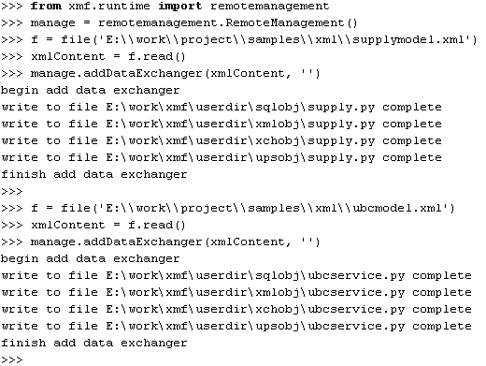

จาก Output แสดงว่าสามารถสร้าง Data Exchanger class, SQLObject class และ XMLObject class ได้ถูกตำแหน่งของ directory

5.6 ทดสอบการ Retrieve XML จาก Database
เป็นการทดสอบการ retrieve ข้อมูลจาก database โดยสร้าง instance ของ class Exchanger กำหนด condition แบบง่ายคือให้ select staff ที่มี ID = 1

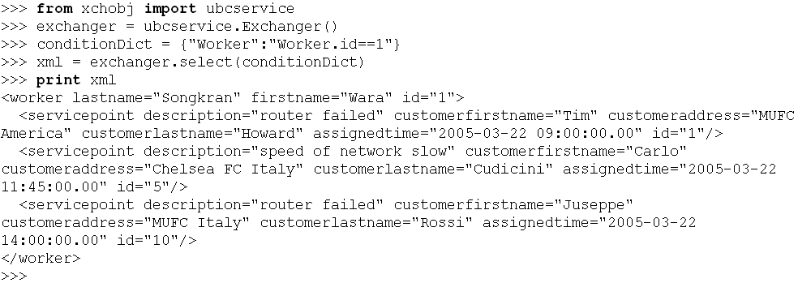

จาก output แสดงว่า Data Exchanger สามารถดึงข้อมูลได้อย่างถูกต้อง แสดงว่า Application Module Generator สามารถทำงานได้ถูกต้อง

5.7 ทดสอบการ Retrieve XML จาก Database โดยใช้ Condition ที่มีความซับซ้อน
โดยกำหนดให้ condition ต่างๆดังนี้ Staff.id = 1 และ ServicePoint.assigedTime = DATE(‘2005-03-06’) คือให้ Staff Id = 1 และ วันทีมอบหมายงานให้คือวันที่ 02-03-2005

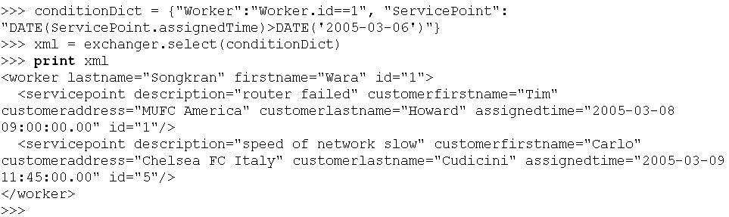

จาก output Data Exchanger สามารถ select โดยใช้ condition มากกว่า 1 entity โดยในตัวอย่างสามารถกำหนด แondition ทั้ง Staff entity และ ServicePoint entity

5.8 ทดสอบการ Retrieve XML จาก Database โดยใช้ Condition ที่อ้างอิงถึง Entity ที่ผ่าน Foreign key จากตัวอย่างเป็นการกำหนด condition โดยให้ select ServicePoint ที่ Address ของ Customer เริ่มต้นด้วย “MUFC”
Condition ที่กำหนดคือ Staff.id = 1และ ServicePoint.customer.address.startswith(‘MUFC’)

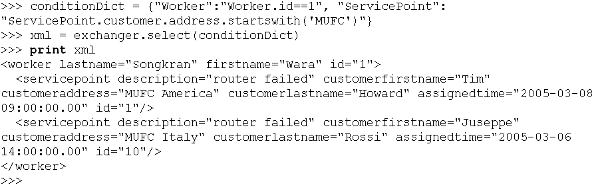

จาก Output Data Exchanger สามารถ select ข้อมูลโดย condition ที่อ้างอิงผ่าน entity อื่นได้

5.9 ทดสอบการ Update ข้อมูลผ่าน XML
โดยการเพิ่ม child element job ให้กับ element servicepoint ที่ select มาจากหัวข้อที่แล้วโดยมีข้อมูลดังนี้
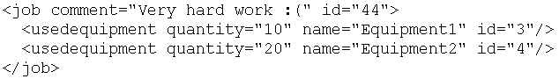

ผลลัพธ์ที่ได้คือ

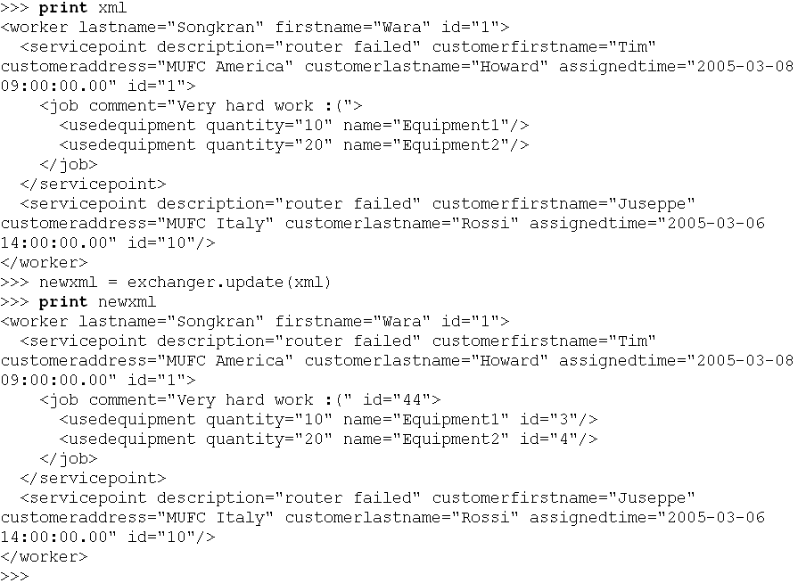

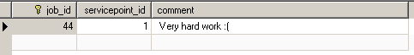

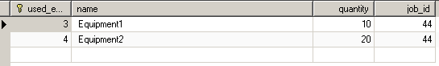

รูปที่ 5-9 ข้อมูลใน Database หลังจาก update

จากการทดสอบ Data Exchanger สามารถ update ข้อมูลบน database โดยใช้ XML ได้อย่างถูกต้อง โดยสังเกตุว่า XML element ที่ return กลับมาจะมี attribute ID เพื่อบ่งบอกว่าเป็น element ที่สัมพันธ์กับ row ที่มีอยู่ใน Database table แล้ว

5.10 ทดสอบการสร้าง user interface จาก XMLForm configuration file
ผลลัพธ์ user interface ที่ได้จาก XMLForm configurations file ซึ่งใช้แสดงข้อมูลของ supply database ในรูป 5.7

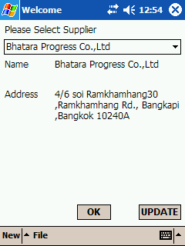

<startpage name="Welcome" label="Please Select Supplier" match="/staff/task" combobox="@suppliername" username="Staff.username" password="Staff.password">
<description row="2" label="Name" match="@suppliername"/>
<description row="4" label="Address" match="@supplieraddress"/>
…
</startpage>

รูปที่ 5-10 User interface และ XForm ในหน้าแรกของ supply application

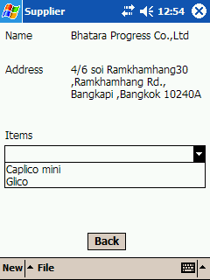

<form name="Supplier" match="/staff/task">
<static row="2" label="Name" match="@suppliername"/>
<static row="4" label="Address" match="@supplieraddress"/>
<form label="Items" name="Items" match="item" combobox="@productname">
…
</form>
</form>

รูปที่ 5-11 User interface และ XForm ในหน้าที่สองของ supply application

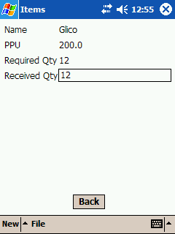

<form label="Items" name="Items" match="item" combobox="@productname">
<static label="Name" match="@productname"/>
<static label="PPU" match="@priceperunit"/>
<static label="Required Qty" match="@requiredquantity"/>
<edit label="Received Qty" match="@receivedquantity"/>
</form>

รูปที่ 5-12 User interface และ XForm ในหน้าที่สามของ supply application

ผลลัพธ์ user interface ที่ได้จาก XMLForm configurations file ซึ่งใช้แสดงข้อมูลของ UBC service database ในรูป 5.8

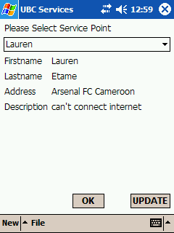

<startpage name="UBC Services" label="Please Select Service Point" match="/staff/servicepoint" combobox="@customerfirstname" username="Worker.username" password="Worker.password">
<description label="Firstname" match="@customerfirstname"/>
<description label="Lastname" match="@customerlastname"/>
<description row='1' label="Address" match="@customeraddress"/>
<description row='2' label="Description" match="@description"/>
…
</startpage>

รูปที่ 5-13 User interface และ XForm ในหน้าแรกของ UBC service application

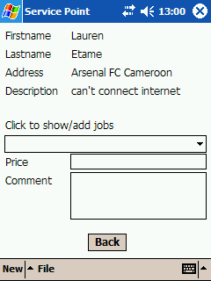

<form name="Service Point" match="/staff/servicepoint">
<static label="Firstname" match="@customerfirstname"/>
<static label="Lastname" match="@customerlastname"/>
<static row='1' label="Address" match="@customeraddress"/>
<static row='2' label="Description" match="@description"/>
<form label="Click to show/add jobs" name="Jobs" match="job" combobox="@comment" addtext="Add a job">
…
</form>
<edit label="Price" match="@price"/>
<edit row='3' label="Comment" match="@comment"/>
</form>

รูปที่ 5-14 User interface และ XForm ในหน้าที่สองของ UBC service application

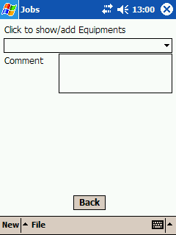

<form label="Click to show/add jobs" name="Jobs" match="job" combobox="@comment" addtext="Add a job">
<form label="Click to show/add Equipments" name="Equipments" match="usedequipment" combobox="@name" addtext="Add a equipment">
…
</form>
<edit row='3' label="Comment" match="@comment"/>
</form>

รูปที่ 5-15 User interface และ XForm ในหน้าที่สามของ UBC service application

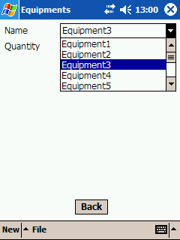

<form label="Click to show/add Equipments" name="Equipments" match="usedequipment" combobox="@name" addtext="Add a equipment">
<lookup label="Name" match="@name" from="/equipments/equipment"/>
<edit label="Quantity" match="@quantity"/>
</form>

รูปที่ 5-16 User interface และ XForm ในหน้าที่สี่ของ UBC service application

